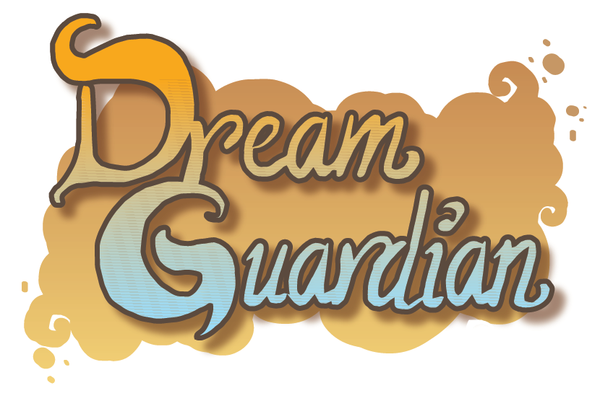

Game Design Document

All Work Copyright @2015/2016 By Dream Guardian Team

Curated By: Federica Agliata

1. **Development Team**



**Agliata Federica**

University of Milan

Master’s Degree in Computer Science

Game Designer

**Ceccarelli Andrea**

****University of Milan

Master’s Degree in Computer Science

Game Programmer

**Celata Tommaso**

****University of Milan

Master’s Degree in Computer Science

Game Programmer

**Celata Michele**

National Academy of St Cecilia

Sound Designer

**Locatelli Nicolas**

****Polytechnic of Milan

Master’s Degree in Computer Science and Engeneering

Game Programmer

**Lubas Cristina**

****Rome University of Fine Art

Bachelor’s Degree in Graphic Design

2D Artist

**Ricci Emanuele**

Rome University of Fine Art

Bachelor’s Degree in Graphic Design

2D Artist

1. **Design History**

04/11/2015 Versione 0.1

* Impostazione linee guida GDD
* Dati team di sviluppo
* Definizione di Storia e Background del gioco
* Definizione della Struttura del Gioco
* Definizione del protagonista e di alcuni NPc
* Inizio stesura delle principali meccaniche di gioco

1. **Vision Statement**

Dream Guardian è un platform 2D dove il protagonista, Yume, ha il compito di proteggere i Sogni dalle potenti creature del mondo degli Incubi.

Yume utilizza diversi poteri per combattere i nemici, i quali, costituiti principalmente da sabbia, assumono forme diverse (fruste, spade, archi…).

Il punto focale di Dream Guardian sta nel suo gameplay che permette di affrontare livelli sempre diversi, misti tra realtà e fantasia, corredati di ostacoli e nemici ben caratterizzati. Yume imparerà, durante il corso del gioco, nuove abilità e questo gli permetterà di superare particolari situazioni.

Il tutto è munito di background, dialoghi e immagini che prendono forma man mano che si prosegue con il gioco.

* **3.1 Game Logline**

*Gioca nei panni di un Dream Guardian e proteggi i sogni del tuo ospite dalle oscure creature degli Incubi.*

*Tuffati nel mondo dei Sogni, dove la realtà incontra la fantasia !*

* **3.2 Gameplay Synopsis**

Dream Guardian nella sua semplicità punta a stupire gli utenti con un tema che presenta ancora per molti un alone di mistero: I Sogni.

Nonostante nella letteratura tanti abbiano provato a dare un significato a quello che accade nel nostro inconscio durante la fase dormiente, rimangono ancora molti punti interrogativi: perché ho sognato proprio quella persona? Come mai abbiamo fatto lo stesso sogno? Quel sogno di è avverato davvero?

È proprio in questo dualismo scientifico/mistico che si colloca Dream Guardian.

Il Sogno e L’incubo sono entità essenziali che vivono in un equilibrio precario. Un mondo mosso da motivazioni ben precise ove la “società” è composta da esseri con compiti altrettanto precisi.

L’utente si cala quindi nei panni di un eroe che combatte per difendere il suo mondo, che è inequivocabilmente collegato con quello dell’utente (sogno-mondo reale). Questo permetterà al giocatore di immedesimarsi per difendere qualcosa che sente effettivamente suo.

A questo si aggiungono inevitabilmente le meccaniche di gioco che permettono all’utente di calarsi immediatamente nei panni del protagonista, Yume, e di difendere come può un mondo non così lontano dal suo.

Il personaggio principale, gestito dal giocatore, ha una serie di capacità che gli permetteranno di completare i livelli con agilità, ma non senza un buon grado di sfida.

Dal punto di vista visivo, ogni livello presenta un tema ben preciso, un sogno di riferimento, nel quale tutto sarà coerente con l’ambiente stesso: nemici, oggetti, azioni e così via…

Tutto questo darà al giocatore una sensazione di immersione in un mondo diverso dal suo ma al tempo stesso coerente al suo interno.

I combattimenti con i nemici e le boss fight aumenteranno questa sensazione di immersione, donando al giocatore motivazioni ben precise per portare a termine i livelli proposti.

In generale Dream Guardian si propone di donare un’esperienza di gioco coinvolgente, divertente e al tempo stesso riflessiva, mischiando due mondi in cui il giocatore potrà facilmente rispecchiarsi : realtà e fantasia, combattere e difendere qualcosa con cui tutti inevitabilmente veniamo a contatto nelle nostre vite, un mondo che a volte vorremmo si rispecchiasse anche con la realtà.

1. **Audience, Platform and Marketing**

* **4.1 Target Audience**

Dream Guardian è un videogioco rivolto principalmente a un target di utenti che trova il suo punto di inizio nei pre-adolescenti, ma che si espande a tutte le età successive.

Il PEGI scelto infatti è il 12, il quale implica la presenza di una violenza leggermente esplicita verso i personaggi del gioco. Non è presente alcun nudo associabile ad attività sessuali.

Le espressioni, anche se potrebbero essere leggermente volgari, non contengono alcun riferimento al sesso. La violenza rimane di livello medio.

Per qualsiasi tipo di informazione a riguardo, consigliamo la consultazione del sito del PEGI: [www.pegi.info](http://www.pegi.info).

Il genere di riferimento è sia quello femminile che quello maschile in quanto Dream Guardian si prospetta un titolo godibile da ambo i sessi.

Inoltre l’impatto a livello demografico non esclude alcun tipo di paese dato che non è presente alcun riferimento in particolare. Il gioco è prevalentemente ambientato in un ipotetico mondo occidentale, ma questo non implica alcuna esclusività nella giocabilità e distribuzione.

* **4.2 Platform**

La piattaforma per cui è stata pensata la distribuzione di Dream Guardian è il Personal Computer.

Essendo un titolo indipendente, lo sviluppo e la distribuzione sono perfettamente coerenti con la suddetta scelta, senza dimenticare che al giorno d’oggi il possesso di un personal computer è alla portata dei più, così come il suo utilizzo.

Inoltre con l’espansione a macchia d’olio di negozi online come Steam, la visibilità di titoli indie non potrebbe che giovarne.

Tale scelta potrebbe essere soggetta a modifiche future.

* **4.3 Top Performer**

**Rayman**

***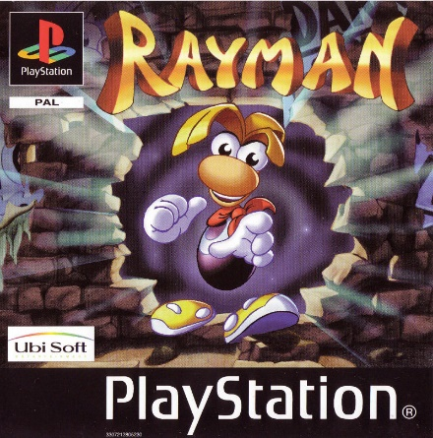*Developer** Ubisoft Montpellier & Ubisoft Milan

**Pubblication** September/December 1995

**Platform** Playstation, Atari Jaguar, Sega Saturn, Microsoft Windows, Game Boy Color, Game Boy Advance

**Digital Distribution** Psn, DsiWare, Virtual Console

**Theme** Fantasy

**Game Mode** Single Player

**Sales Figures** 25 million dollars

**Genre** Platformer

**Units Sold** 3 million

**Plot**

The cosmic balance and harmony of Rayman's world are maintained by a mystical object known as the Great Protoon. One day, the mysterious Mr Dark steals the Great Protoon, defeating Betilla the Fairy as she attempts to protect it. As a result, the Electoons – benevolent creatures which gravitated around the Great Protoon – are scattered across the world. In this now-unbalanced world, hostile creatures appear and imprison the Electoons in cages. The Magician, a benevolent wizard, calls upon the hero Rayman to free the Electoons, defeat Mr Dark and recover the Great Protoon.

**Series**

|  |  |
| --- | --- |
| **Title** | **Pubblication** |
| Rayman 2: The Great Escape | 1999 |
| Rayman 3: Hoodium Havoc | 2003 |
| Rayman Origins | 2011 |
| Rayman Legends | 2013 |

**Super Mario Bros**

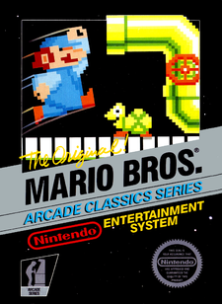**Developer** Nintendo

**Ideation** Shigeru Miyamoto

**Pubblication** September/May 1985-1987

**Platform** NES, Famicon Disk System, Arcade, Game Boy Color, Game Boy Advance, Game&Watch, PlayChoice-10

**Digital Distribution** Virtual Console

**Theme** Fantasy

**Game Mode** Single Player

**Genre** Platformer

**Sales Figures** 40,23 million dollars

**Units Sold** 40 million (only NES)

**Plot**

One day, the [Mushroom Kingdom](http://www.mariowiki.com/Mushroom_Kingdom) was invaded by the [Koopa](http://www.mariowiki.com/Koopa_Troop), a tribe of turtles capable of using powerful dark magic. Their magic was used to transform all the [Mushroom People](http://www.mariowiki.com/Toad_(species)) into inanimate objects such as rocks, bricks, and even horsetail plants, thus spelling the kingdom's downfall. Only the daughter of the [Mushroom King](http://www.mariowiki.com/Mushroom_King), [Princess Toadstool](http://www.mariowiki.com/Princess_Peach), can undo the spell and restore her people back to life, but she is being held captive by [King Koopa](http://www.mariowiki.com/Bowser) himself. [Mario](http://www.mariowiki.com/Mario) hears of the princess's plight, and sets out on a quest to topple the Turtle Tribe and save the once-peaceful kingdom

**Series**

|  |  |
| --- | --- |
| **Title** | **Pubblication** |
| Super Mario Bros: The Lost Levels | 1986 |
| Super Mario Bros 2 | 1988 |
| Super Mario Bros 3 | 1988 |
| Super Mario World | 1990 |
| Super Mario 64 | 1996 |
| Super Mario Sunshine | 2002 |
| New Super Mario Bros | 2006 |
| Super Mario Galaxy | 2007 |
| New Super Mario Bros Wii | 2009 |
| Super Mario Galaxy 2 | 2010 |
| Super Mario 3D Land | 2011 |
| New Super Mario Bros 2 | 2012 |
| New Super Mario Bros U | 2012 |
| Super Mario 3D World | 2013 |

**Castlevania**

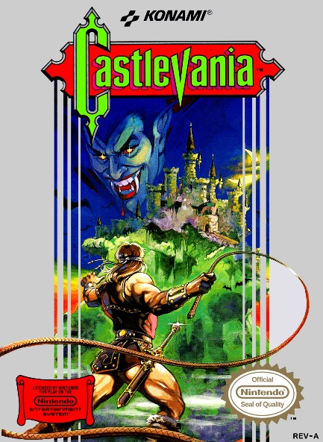

**Developer** Konami

**Pubblication** September/December 1986-1988

**Platform** NES, Famicon Disk System, Arcade, Commodore 64, Amiga, MS-DOS, Microsoft Windows, Game Boy Advance, Mobile Phone, PlayChoice-10

**Digital Distribution** Virtual Console

**Theme** Horror

**Game Mode** Single Player

**Genre** Action, Platformer

**Units Sold** 1,23 million

**Plot**

Castlevania puts players in control of [Simon Belmont](https://en.wikipedia.org/wiki/List_of_Castlevania_characters#Simon_Belmont) as he travels through [Count Dracula](https://en.wikipedia.org/wiki/Dracula_(Castlevania))'s castle, which emerges every 100 years. Simon battles numerous [bosses](https://en.wikipedia.org/wiki/Boss_(video_game)) along his way, including [Frankenstein](https://en.wikipedia.org/wiki/Frankenstein%27s_monster), [Igor](https://en.wikipedia.org/wiki/Igor_(fictional_character)), the [Mummy Man](https://en.wikipedia.org/wiki/Mummy), the [Phantom Bat](https://en.wikipedia.org/wiki/Vampire_bat), [Queen Medusa](https://en.wikipedia.org/wiki/Medusa), the[Grim Reaper](https://en.wikipedia.org/wiki/Death_(Castlevania)), and Count Dracula himself. Simon encounters Dracula in his lair and defeats him. He escapes the castle as it crumbles apart and credits roll.

**Series**

|  |  |
| --- | --- |
| **Title** | **Pubblication** |
| Vampire Killer | 1986 |
| Castlevania II: Simon’s Quest | 1987 |
| Haunted Castle | 1988 |
| Castlevania: The Adventure | 1989 |
| Castlevania III: Dracula’s Curse | 1989 |
| Castlevania II: Belmont’s Revenge | 1991 |
| Super Castlevania IV | 1991 |
| Kid Dracula | 1993 |
| Castlevania Chronicles | 1993 |
| Castlevania: Rondo of Blood | 1993 |
| Castlevania: Bloodlines | 1994 |
| Castlevania: Dracula X | 1995 |
| Castlevania: Symphony of the Night | 1997 |
| Castlevania Legends | 1997 |
| Castlevania 64 | 1998 |
| Castlevania: Legacy of Darkness | 1999 |
| Castlevania: Circle of the Moon | 2001 |
| Castlevania: Harmony of Dissonance | 2002 |
| Castlevania: Aria of Sorrow | 2003 |
| Castlevania: Lament of Innocence | 2003 |
| Castlevania: Dawn of Sorrow | 2005 |
| Castlevania: Curse of Darkness | 2005 |
| Castlevania: Portrait of Ruin | 2006 |
| Castlevania: Order of Ecclesia | 2008 |
| Castlevania Judgement | 2008 |
| Castlevania: Lords of Shadow | 2010 |
| Castlevania: Lords of Shadows – Mirror of Fate | 2013 |
| Castlevania: Lords of Shadow 2 | 2014 |

**Metroid**

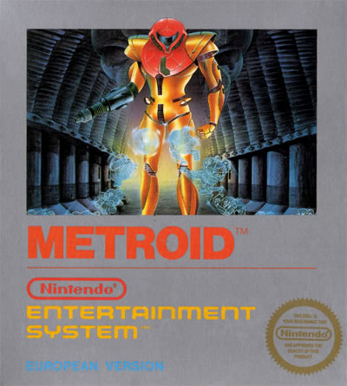

**Developer** Nintendo

**Pubblication** August/January 1986-1988

**Platform** NES, Famicon Disk System, Game Boy Advance, PlayChoice-10

**Digital Distribution** Virtual Console

**Theme** Sci-fi

**Game Mode** Single Player

**Genre** Action, Platformer

**Units Sold** 2,73 million

**Plot**

Chronologically, Metroid takes place first in the fictional Metroid universe. [Space Pirates](https://en.wikipedia.org/wiki/Characters_in_the_Metroid_series#Space_Pirates) attack a Galactic Federation-owned space research vessel and seize samples of [Metroid](https://en.wikipedia.org/wiki/Characters_in_the_Metroid_series#Metroids) creatures. Dangerous floating organisms, Metroids can latch on to any organism and drain its [life energy](https://en.wikipedia.org/wiki/Life_energy) to kill it. The Space Pirates plan to replicate Metroids by exposing them to [beta rays](https://en.wikipedia.org/wiki/Beta_ray) and then using them as [biological weapons](https://en.wikipedia.org/wiki/Biological_warfare) to destroy all living beings that oppose them. While searching for the stolen Metroids, the Galactic Federation locates the Space Pirates' base of operations on the planet Zebes. The Federation assaults the planet, but the Pirates resist, forcing the Federation to retreat. As a last resort, the Federation decides to send a lone [bounty hunter](https://en.wikipedia.org/wiki/Bounty_hunter) to penetrate the Pirates' base and destroy [Mother Brain](https://en.wikipedia.org/wiki/Mother_Brain), the biomechanical life-form that controls the Space Pirates' fortress and its defenses. Considered the greatest of all bounty hunters, [Samus Aran](https://en.wikipedia.org/wiki/Samus_Aran) is chosen for the mission.

**Series**

|  |  |
| --- | --- |
| **Title** | **Pubblication** |
| Metroid II: Return of Samus | 1991 |
| Super Metroid | 1994 |
| Metroid Fusion | 2002 |
| Metroid Zero Mission | 2004 |
| Metroid Other M | 2010 |

1. **Gameplay**

Dream Guardian è essenzialmente un platform-adventure 2D ove il giocatore dovrà guidare il suo guardiano, Yume, per tutti i livelli che gli verranno proposti.

Il suo obiettivo è quello si salvare il mondo dei sogni, per farlo quindi dovrà completare ciascuna Notte (gruppo di livelli) affrontando nemici e superando ostacoli sempre diversi.

Alla fine di ciascun gruppo di Notti, il giocatore avrà a che fare con Npc sempre più complessi che aumenteranno il grado di sfida del titolo.

* **5.1 Gamplay Description**

Dopo aver selezionato la Notte da cui partire, il giocatore entrerà nel vivo di Dream Guardian.

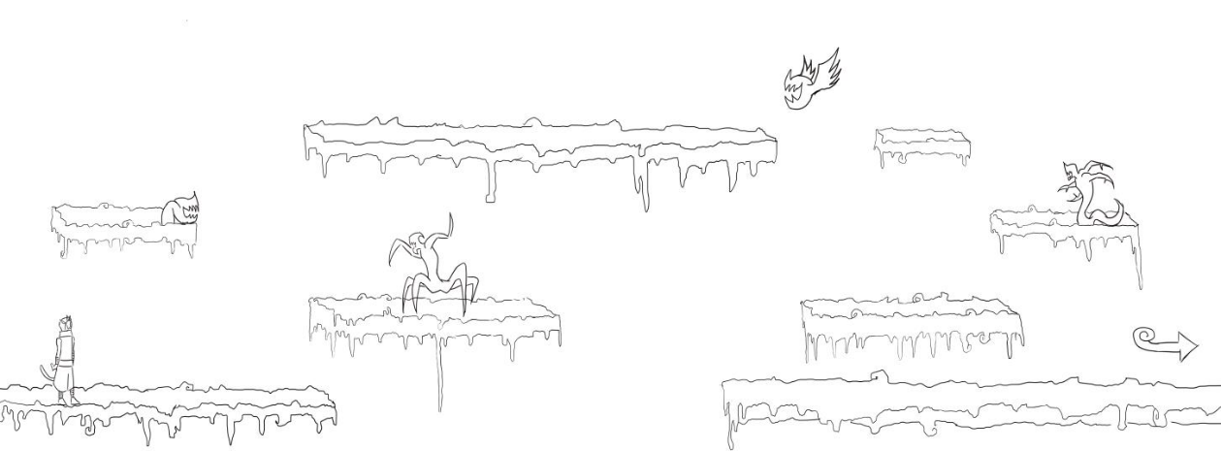Yume verrà quindi “calato” nel livello di riferimento e da qui avrà inizio la sua avventura.

Figura -Starting level, Sample

Lo scopo principale, per ciascun livello, sarà quello di portarlo a termine.

Come ?

1. Yume può camminare, correre, saltare
2. Yume può utilizzare differenti tipi di attacchi
3. Yume può imparare abilità diverse durante il corso delle Notti
4. Yume possiede un attacco speciale

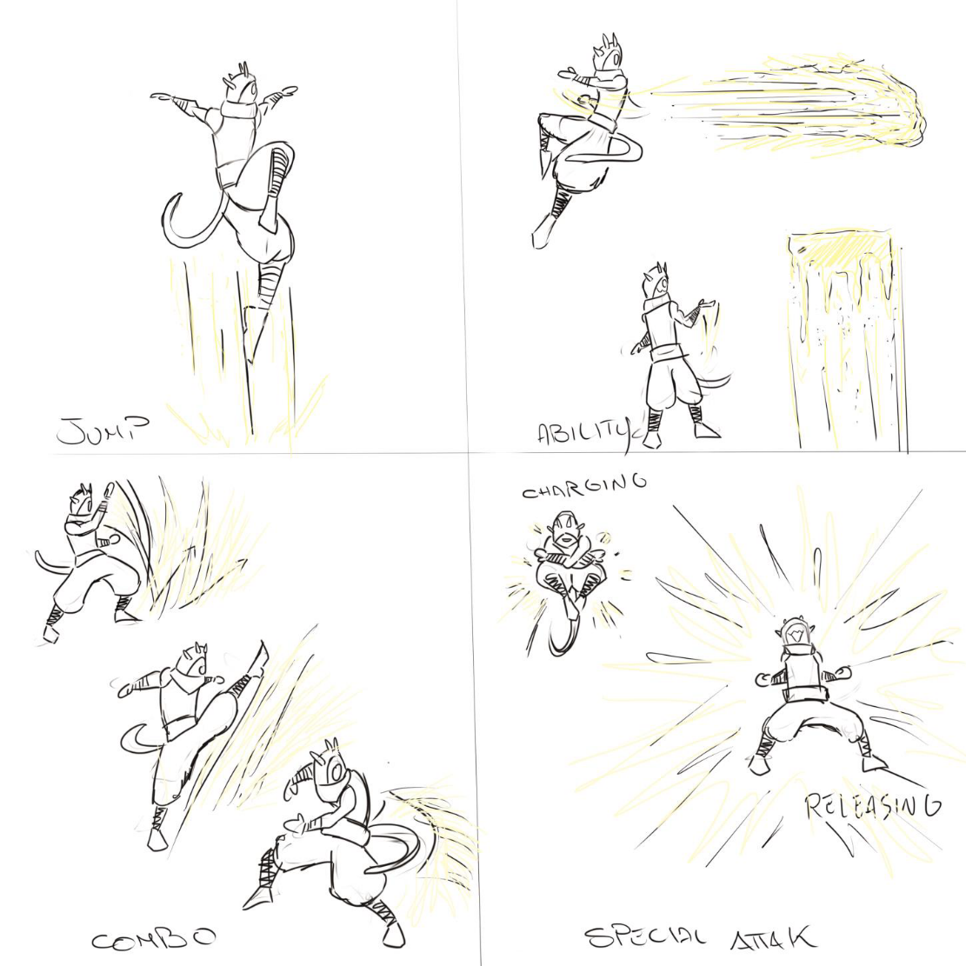

Figura - Different Attacks, Sample

Questo permetterà al giocatore di superare ostacoli fisici e di combattere i nemici che appariranno nel corso del livello. Inoltre durante ciascun gruppo di livelli, Yume potrà acquisire delle nuove abilità che gli permetteranno di superare gli ostacoli a venire.

All’inizio del primissimo livello le abilità del protagonista saranno nulle, questo significa che le sue uniche capacità si limiteranno a quelle fisiche(base).

La sua barra di Energia, che indica la possibilità di sferrare attacchi speciali, sarà quindi vuota/nulla.

Dopo il primo tutorial il nostro personaggio sbloccherà una abilità e l’attacco speciale. Entrambe provocheranno il consumo della barra di Energia, durante l’utilizzo, ma in maniere differenti. Infatti l’uso di una abilità comporterà un consumo meno oneroso a differenza dell’attacco speciale che la consumerà completamente. Una volta consumata completamente o parzialmente, il giocatore potrà riempirla utilizzando gli attacchi base.

Il modo in cui il giocatore deciderà di utilizzare queste abilità verrà completamente lasciato libero, gli verrà solo fornito un grado di difficoltà maggiore una volta che avrà imparato abilità sempre più complesse.

Una volta completato il livello, si passerà a quello successivo.

Ogni Notte è costituita da un certo numero di livelli, l’ultimo rappresenterà quello della Boss Fight, al termine del quale si passerà alla notte successiva. (Vedi Level Design).

Considereremo il livello: Superato, nel momento in cui il giocatore arriverà alla fine di esso, sbloccando quello successivo.

Considereremo una Notte: Superata, nel momento in cui il giocatore avrà sconfitto il Boss, sbloccando così la notte successiva.

* **5.2 Level Design**

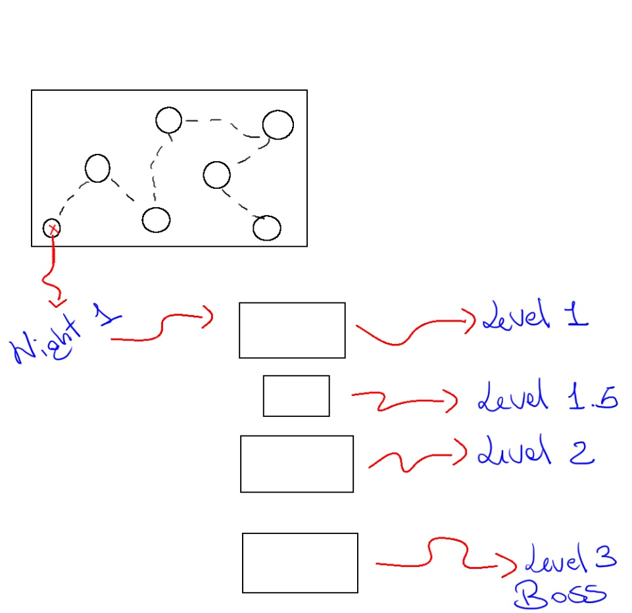

Figura - Levels Structure, Sample

Come è stato sopra-citato, la struttura livellare è caratterizzata in Notti.

Ciascuna Notte è a sua volta costituita da sua una coerenza interna, questo significa che il tema affrontato e l’ambiente utilizzato hanno una loro continuità per tutta la durata dei livelli.

Come esplica l’immagine, ogni Notte è suddivisa in 3 livelli principali più un livello in cui il giocatore potrà imparare nuove abilità.

Ciascuno di essi deve essere completato per poter sbloccare quello successivo. Nel terzo livello il giocatore dovrà affrontare una Boss Fight, che una volta superata, gli permetterà di sbloccare la Notte successiva.

Eventuali cambiamenti strutturali verranno riportati nelle successive modifiche di questo documento.

Successivamente verranno esplicati del dettaglio tutti i livelli progettati e sviluppati dal team.

1. **Game Characters**

* **6.1 Characters Design**

**Yume**

**Type** Playable Character

**Mission** Save Guest’s Dream

**Look** Strange Creature, Half-Human

**Abilities:**

1. 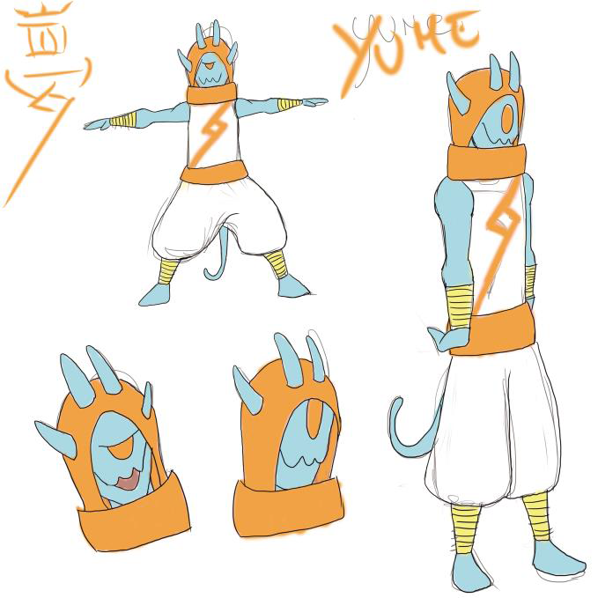Basic Movements (jump,run..)

Figura - Yume, Sample

1. Basic Attacks (punch,kick..)
2. Special Abilities (to do)
3. Special Attack

**Hud** Health, Energy,Special Ability

**Lord/Master of Dreams**

**Type** Non-Playable Character

**Mission** Protect Dream’s World, Train Guardians

**Look** Strange Creature, Half-Human, Old

**Abilities** Teach new powers to Yume. He appears in the tutorial levels

**Lord/Master of Nightmares**

**Type** Non-Playable Character

**Mission** Protect Nightmare’s World, Conquer Dream’s World, Command his Slaves

**Look** Strange Creature (to do)

**Enemy (Standard)**

**Type** Non-Playable Character

**Mission** Protect Nightmare’s World, Conquer Dream’s World, Kill Yume

**Look** Strange Creature (to do)

**Enemy (Boss)**

Figura - Boss, Sample

**Type** Non-Playable Character

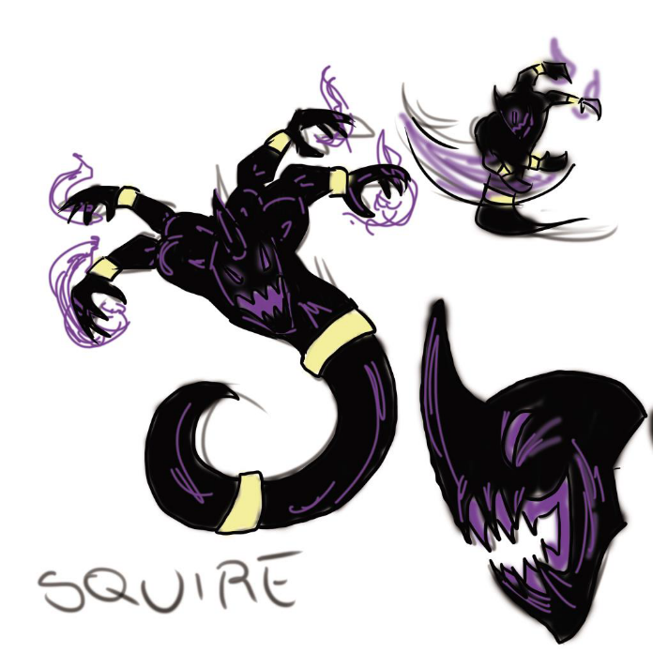 **Mission** Protect Nightmare’s World, Conquer Dream’s World, Kill Yume

**Look** Strange Creature

1. **Story**

* **7.1 Synopsis**

In un mondo dove l’umanità crede che i sogni siano semplicemente dominati dall’inconscio, i Dream Guardians lottano tutti i giorni per garantire l’incolumità del loro creato dal mondo degli Incubi.

Yume, il nostro protagonista, è incaricato della protezione dei sogni di un giovane ragazzo, che rappresenta una chiave fondamentale per gli emissari del mondo degli Incubi. Esso infatti è un “tramite” per la conquista di una folta rete di sogni che arricchirebbe il potere del malvagio Signore degli Incubi, capo del loro mondo.

* **7.2 Backstory**

Erano millenni che una storia del genere non veniva raccontata…

Il mondo dei Sogni e il mondo degli Incubi hanno vissuto per molto tempo in equilibrio, uno legato all’altro, in una perfetta armonia.

Il Signore dei Sogni e il Signore degli Incubi, maestri e governatori dei rispettivi mondi, addestravano i loro guardiani nel rispetto della fazione opposta, senza pretendere di prevalere gli uni sugli altri.

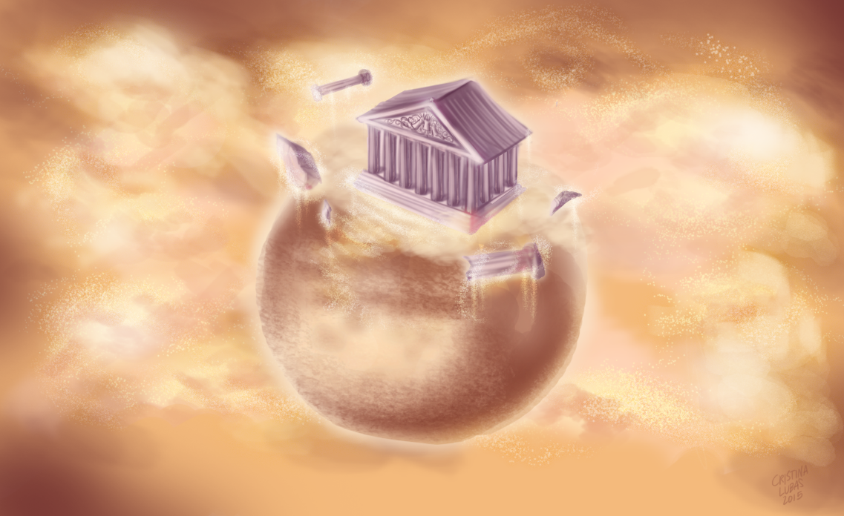

Figura - Dream's World

Il Signore dei Sogni visse per lungo tempo nella serenità del suo Tempio insieme ai suoi adepti, i Dream Guardians, consapevole che non solo i sogni dovevano far parte delle notti degli uomini, ma che anche gli incubi avevano una loro dose di importanza, senza mai oltrepassare un certo confine…

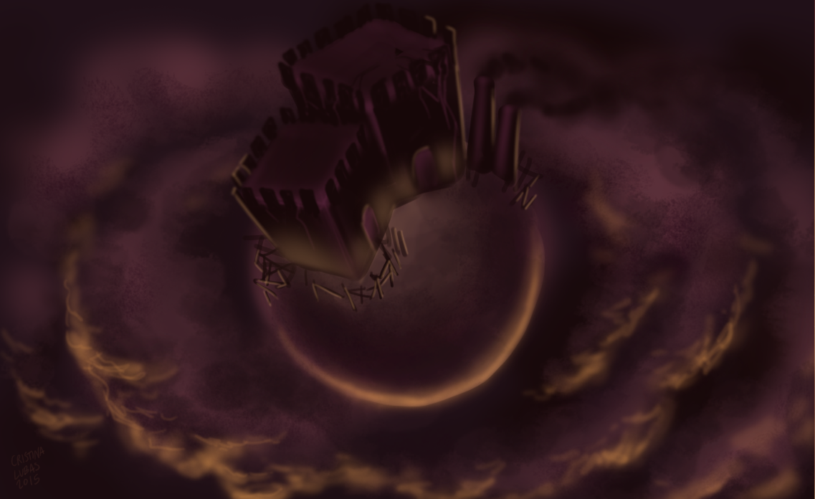

Figura - Nightmare's World

Questo durò finché la sete di potere del Signore degli Incubi non crebbe a dismisura. Egli, accecato dalla possibilità di avere un controllo totale sul mondo del subconscio, decise di venire meno alle sue promesse e cominciò ad attaccare prepotentemente i sogni degli umani tramite i suoi emissari.

La guerra durò per lungo tempo, fino a che i Dream Guardians, riuscirono a catturarlo e a limitare così il suo potere.

Nonostante un lungo e florido periodo di pace e di equilibri ristabiliti, il malvagio Signore degli Incubi adesso ha trovato il modo di tornare ad attaccare il mondo dei Sogni!

Egli infatti ha capito che alcuni esseri umani, considerati potenti sognatori, sono un canale di comunicazione nella fitta rete dei sogni, e che controllare i loro sogni significa intaccare anche quelli di molti altri.

* **7.3 Complete Story**

Yume è responsabile dell’incolumità dei sogni di un giovane ragazzo, di cui lui è guardiano protettore.

Egli, come tutti i Dream Guardians, è nato con tale compito e il suo addestramento verterà sull’imparare le tecniche necessarie per sconfiggere gli emissari del mondo degli Incubi, intenti ad intaccare i sogni del ragazzo tramite incubi mostruosi ed angoscianti.

Ad aggravare la situazione e i pericoli che Yume dovrà affrontare si aggiunge la particolarità del suo ospite, il quale è uno de “prescelti”, ovvero umani in grado di canalizzare e collegare altri sogni ai propri, in maniera del tutto inconscia.

Questo significa che essi rappresentano veri e propri portali di collegamento verso i sogni di altri esseri umani, quindi permettere agli emissari del mondo degli incubi di attaccare i loro sogni, significa attaccare molte menti ignare.

* **7.4 Narrative Devices**

Gli espedienti narrativi che utilizzeremo per introdurre e raccontare la storia di *Dream Guardian* sono:

1. Video introduttivo che spiegherà le vicende precedenti alla nascita del protagonista (vedi Backstory).
2. Accrescimento delle potenzialità del protagonista.

La sua storia viene raccontata in termini di abilità acquisite grazie all’addestramento del Signore dei Sogni, nei livelli dedicati ai turorial.

1. Cambiamento di elementi nel Level Design.

Esso denoterà il contenuto dei sogni tramite: sfondi, oggetti, Npc ecc…

1. **The Game World**

Il mondo di gioco di Dream Guardian, come detto anche nei precedenti paragrafi, prende luogo in uno dei più grandi immaginari collettivi: il Sogno e l’Incubo.

Non si tratta di un mondo completamente slegato dalla realtà del giocatore, ma di uno specchio che amplifica le sensazioni e ricordi di colui che sogna.

Il mondo dei sogni è in pericolo e sta al giocatore difenderlo tramite uno dei suoi guardiani.

I sogni rispecchiano il vissuto dell’ospite, e tutto nell’ambiente astratto del sogno ha una sua coerenza.

Il tempo non è un fattore particolarmente rilevante a differenza dell’alternarsi del giorno e della notte. Infatti alla conclusione di ciascuna Notte l’ambiente tenderà a cambiare, prediligendo dei toni più chiari, indice che l’ospite si sta svegliando.

Tutto il resto invece è strettamente legato a ciò che il ragazzo che difendiamo pensa e sogna.

Inoltre man mano che gli incubi prenderanno parte del suo inconscio, l’ambiente diventerà inevitabilmente più ostile e complesso da difendere.